Cấu trúc từ tiếng việt
Structure of Vietnamese words
ベトナム語の単語の構造

声調
+
頭子音 + 母音 + 末子音
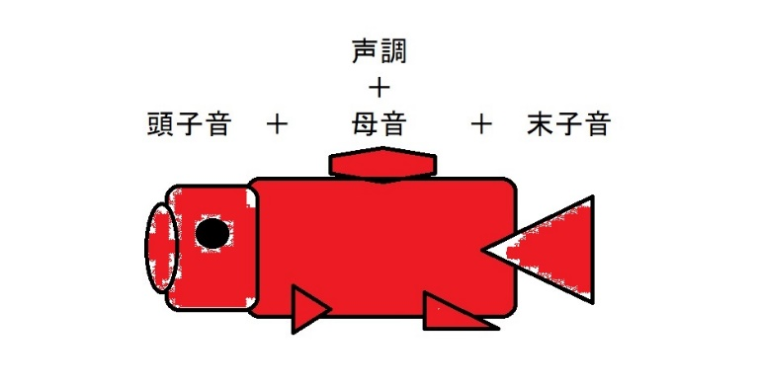
bán sell 売る
b +á + n
…………………………………………
…………………………………………

No.1
声調
+
母音
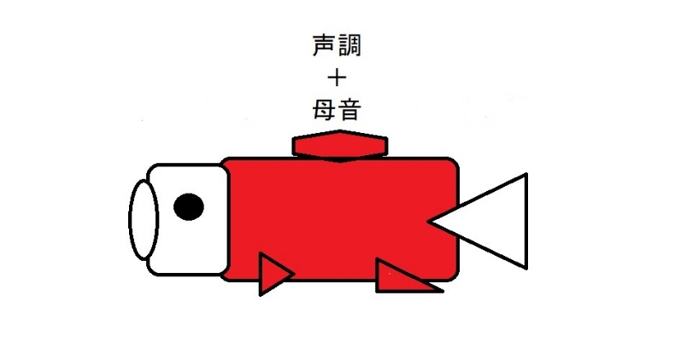
áo shirtシャツ
ấy that あれ
Ý Italy イタリア
y tá nurse 看護師
…………………………………………
(Repeat again)

NO.2
声調
+
頭子音 + 母音
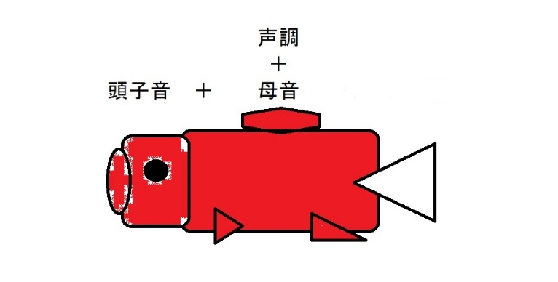
xa far 遠く
cao high 高い
mai tomorrow 明日
trà tea お茶
…………………………………………
(Repeat again)

No.3
声調
+
母音 + 末子音
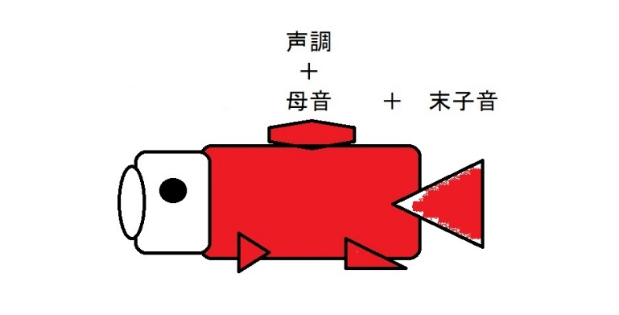
Anh brother 兄
em you あなた
Úc Australia オーストラリア
ông bà grandparents 祖父母
…………………………………………
(Repeat again)

No.4
声調
+
頭子音 + 母音 + 末子音
đẹp beautiful 美しい
mọt one いち
quần trousers ズボン
công work 働く
…………………………………………
(Repeat again)

Cấu trúc từ tiếng việt
Structure of Vietnamese words
Phát âm của phụ nữ việt nam tại hà nội
Pronunciation by Vietnamese women in Hanoi
ハノイのベトナム人女性の発音

Vietnamese words
1. Break down words
2. Pronunciation practice for each element
3. Practice pronunciation by combining elements

ベトナム語の単語の構造
発音練習
ベトナム語を覚えようと思って始めたものの、
発音が難解です。
それでも、ベトナム語の単語一つは、
最長でも７文字ですし、
単語を分解してみると、
理解し易くい、親しみ易くなります。

単語は図のように、組み合わさった4つの形があります。
母音の発音
声調の発音
頭子音の発音
末子音の発音
これらをしっかり練習して、
その組み合わせを意識しながら発音すれば、
ネイティブの発音に近づくことでしょう。
(撮影：2020.2.23.)

Bảng chữ cái tiếng việt | Vietnamese alphabet | ベトナム語のアルファベット
https://youtu.be/UpR9SW40otg

Thanh điệu Tíếng Việt | Six tones in Vietnamese | ベトナム語の6つの声調
https://youtu.be/Dyy8DGtEhq8

#Tsuyana#津山#美作#真庭

タグ：（多くても10個前後）
ベトナム語の発音,tatsuo's eyes and lens,津山,美作,真庭

